Załącznik nr 2 do zapytania ofertowego
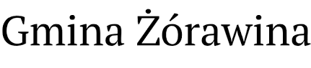

Inwestycja „Konserwacja i renowacja polichromii kościoła Św. Trójcy w Żórawinie - etap I ”
uzyskała dotację Gminy Żórawina dofinansowaną
ze środków Rządowego Funduszu Polski Ład w ramach Rządowego Programu Odbudowy Zabytków

Wykaz prac konserwatorskich

„Konserwacja i renowacja polichromii kościoła Św. Trójcy w Żórawinie - etap I ”
Wykaz wykonanych prac konserwatorskich w obiektach wpisanych do rejestru zabytków
Lp. | Nazwa Zamawiającego | Przedmiot zamówienia (wraz ze wskazaniem nr w rejestrze zabytków oraz nazwy gminy, w której rejestrze umieszczono zabytek) | Okres wykonania prac | Wartość brutto prac
1

2

3

4

Do wykazu należy dołączyć:
- dokumenty potwierdzające wykonanie prac konserwatorskich = przy obiektach wpisanych do rejestru zabytków oraz określające, że prace te zostały wykonane w sposób należyty i prawidłowo ukończone,

Załączniki do wykazu prac:
- …..........................
- …..........................
- …………………..

…...........................dn. …............... …...............................................
[podpis Wykonawcy/upoważnionego przedstawiciela Wykonawcy]

